**TUGAS KELOMPOK**

**“SISTEM INFORMASI PEMESANAN TIKET BUS”**

**BERBASIS WEB**



***Dosen : M.Muzaqi, S.Kom.***

Disusun oleh :

1. Moh. Aryo Gunawan ( 17090069)
2. Yusli Bahtiar (17090036)
3. Tri Puji Astuti (17090090)

Kelas : 5B

PROGRAM STUDI D4 TEKNIK INFORMATIKA

POLITEKNIK HARAPAN BERSAMA TEGAL

2018/2019

1. **DESKRIPSI** *(Moh. Aryo Gunawan)*

Tujuan pembuatan Aplikasi Pemesanan Tiket Bus ini untuk memudahkan semua orang dalam melakukan pemesana tiket bus, bisa juga untuk menghemat waktu dan memudahkan sebuah biro jasa bus untuk mencari penumpang. kita juga bisa melihat jadwal keberangkatan bus jadi pengguna bisa melakukan perjalan dengan aman.

1. **ANALISIS KEBUTUHAN MODUL APLIKASI** *(Moh.Aryo Gunawan)*
2. Dashboard/Home

Tampilan utama berisi informasi mengenai Pemesanan tiket bus, transaksi pembayaran, dan jadwal keberangkatan.

1. Daftar

Halaman daftar digunakan untuk mendaftar User(customer) yang belum memiliki akun untuk mengakses sistem.

1. Login

Halaman login digunakan admin dan user(customer) untuk mengakses sistem.

1. Level akses login

* Admin

- Tambah, edit dan hapus data SI Pemesanan Tiket Bus

* User(customer)

- melakukan pemesanan

- lihat jadwal keberangkatan

- Melakukan transaksi pembayran dan konfirmasi pembayaran

1. Pemasanan tiket

Halaman form pemesanan tiket bus

1. Transaksi

Form untuk melakukan Pembayaran dan konfirmasi pembayaran

1. Jadwal keberangkatan

Halaman untuk melihat jadwal keberangkatan

1. TAMPILAN MOCKUP *(Tri Puji Astuti)*
2. Tampilan Halaman Utama

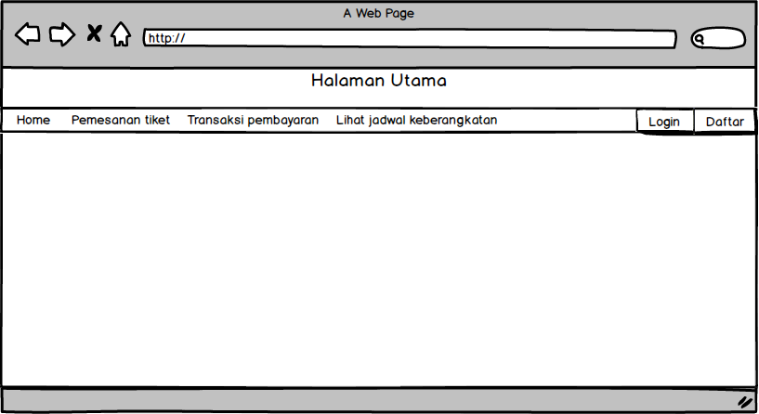

1. Halaman Login

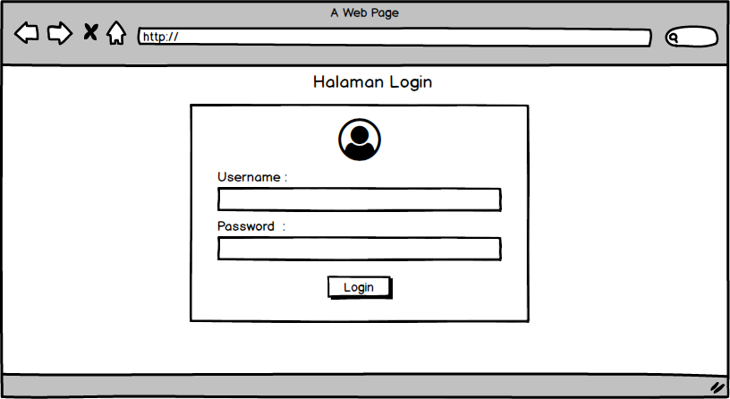

1. Halaman Daftar

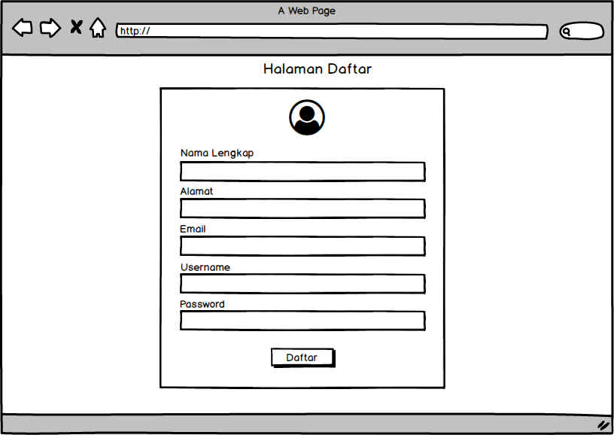

1. Halaman Pemesanan Tiket (user)

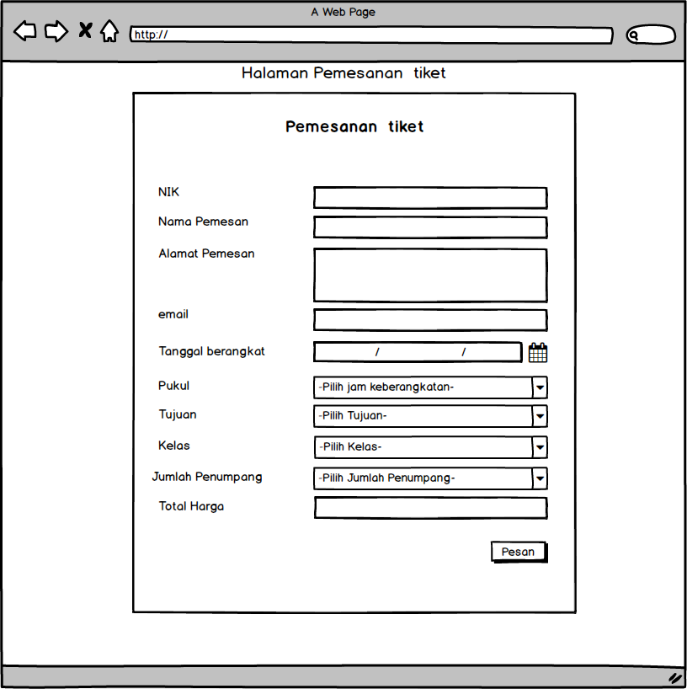

1. Halaman Konfirmasi Pembayaran (user)

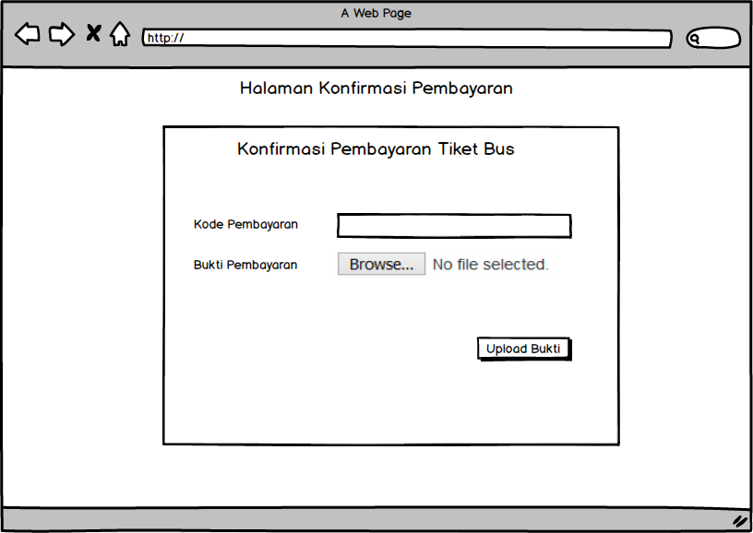

1. Halaman Lihat Jadwal Keberangkatan (user)

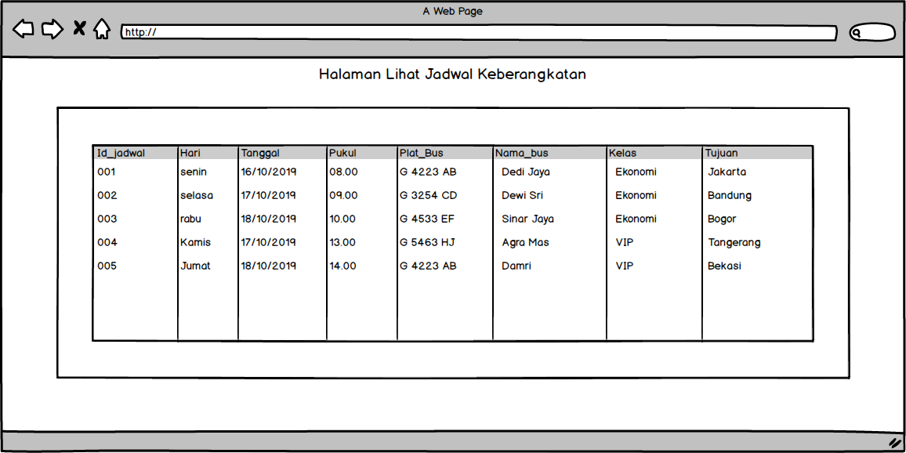

1. Halaman Admin (Data bus)

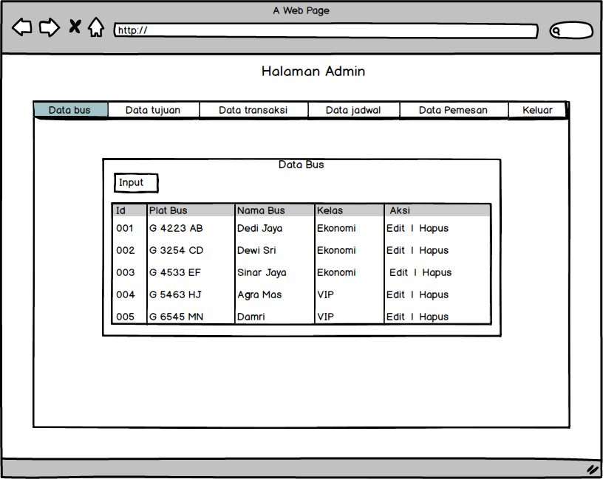

1. Halaman Admin (Input Data Bus)

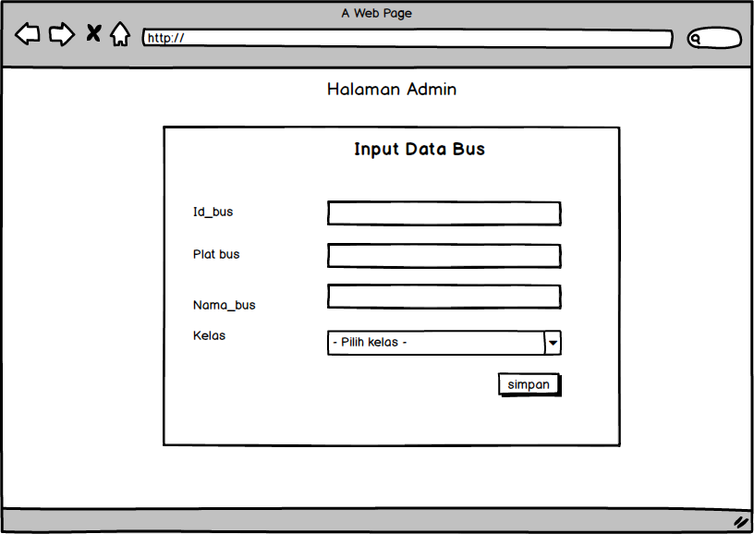

1. Halaman Admin (Edit Data Bus)

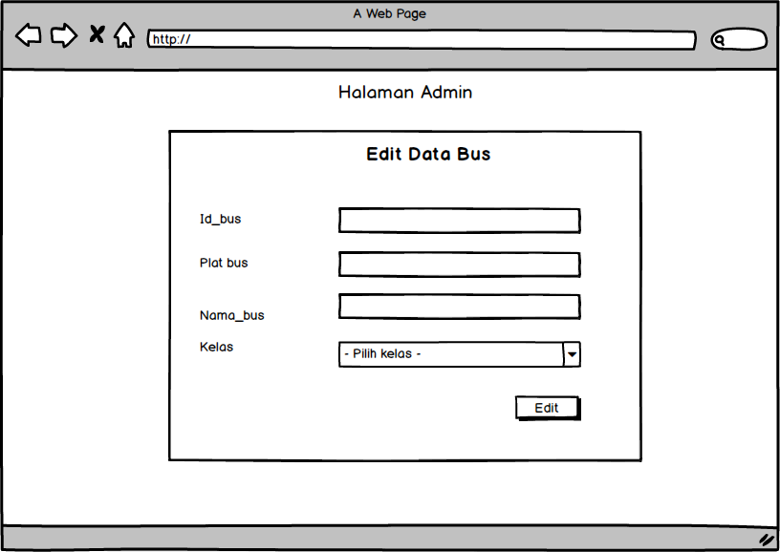

1. Halaman Admin (Hapus Data Bus)

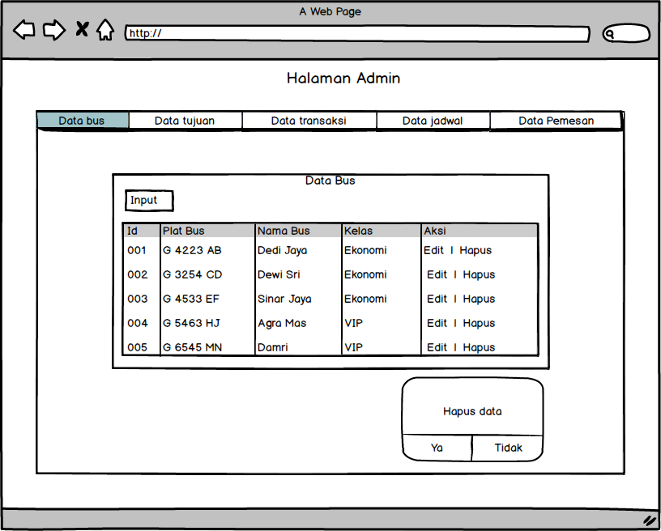

1. Halaman Admin (Data Tujuan)

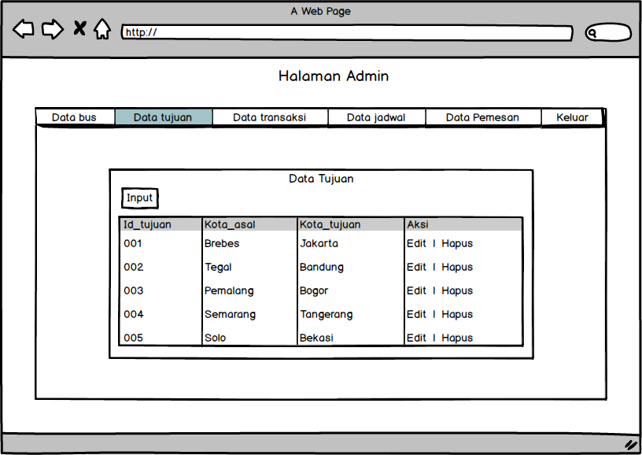

1. Halaman Admin (Input Data Tujuan)

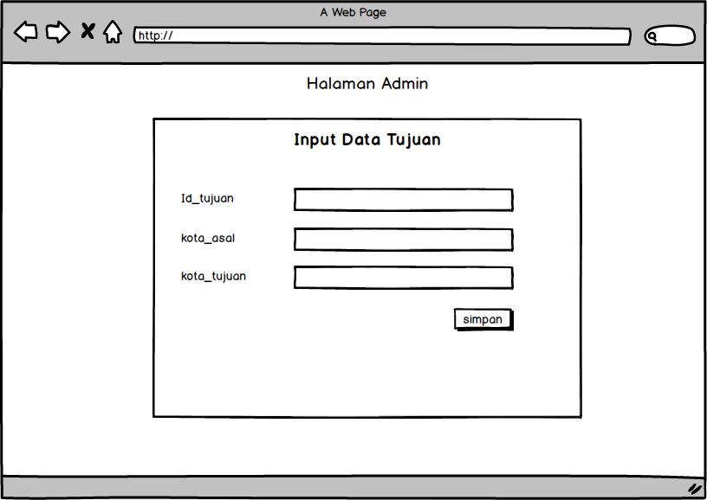

1. Halaman Admin (Edit Data Tujuan)

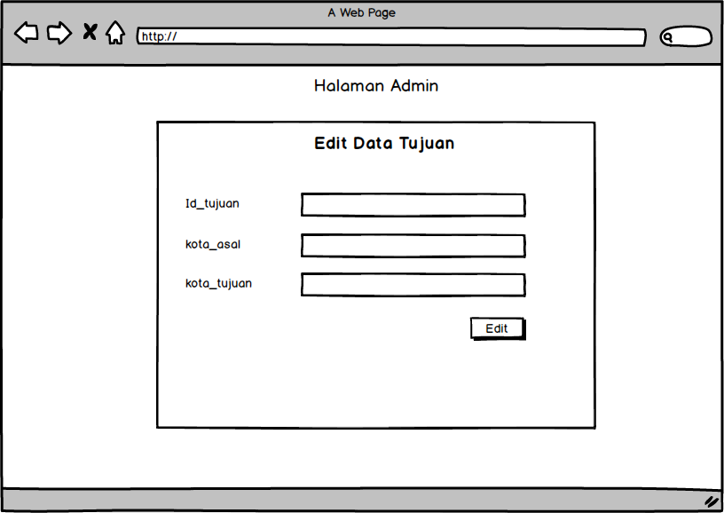

1. Halaman Admin (Hapus Data Tujuan)

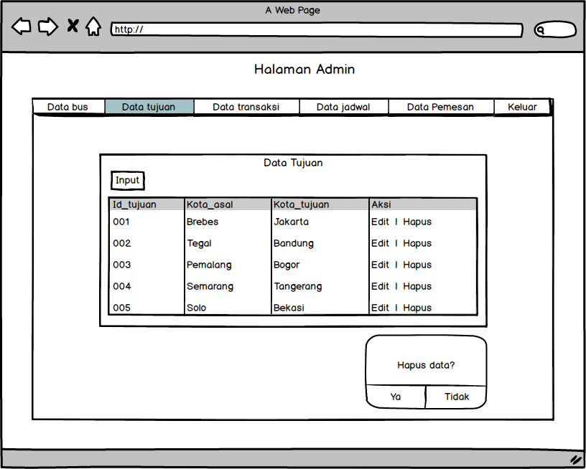

1. Halaman Admin (Data Transaksi)

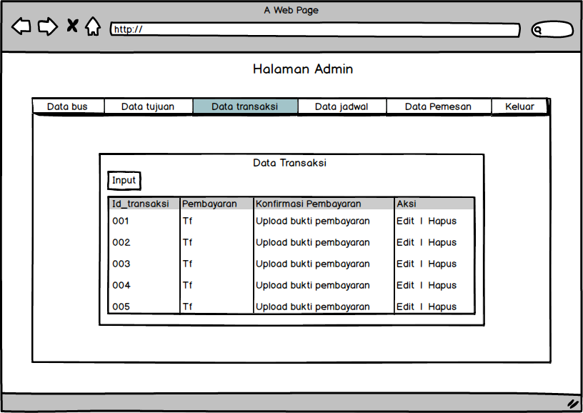

1. Halaman Admin (Input Data Transaksi)

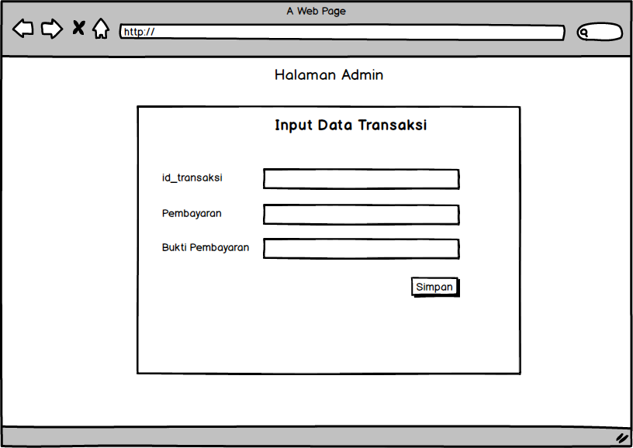

1. Halaman Admin (Edit Data Transaksi)

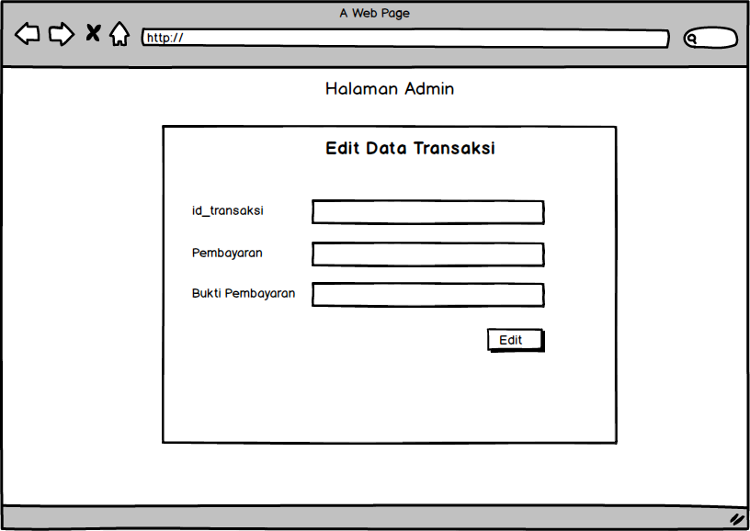

1. Halaman Admin (Hapus Data Transaksi)

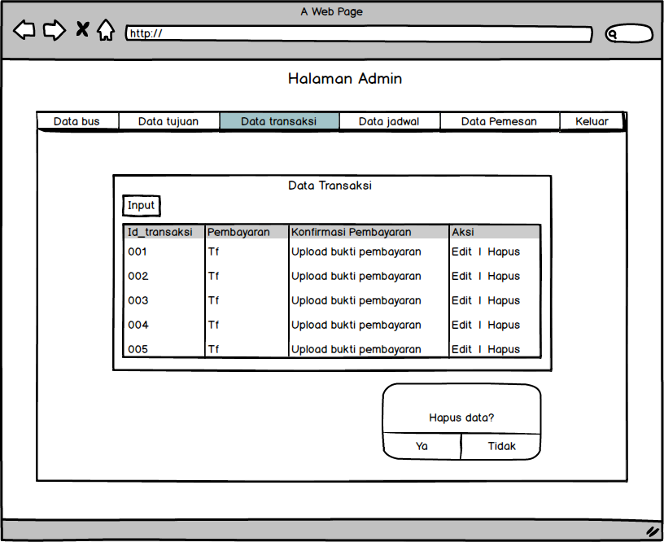

1. Halaman Admin ( Data Jadwal)

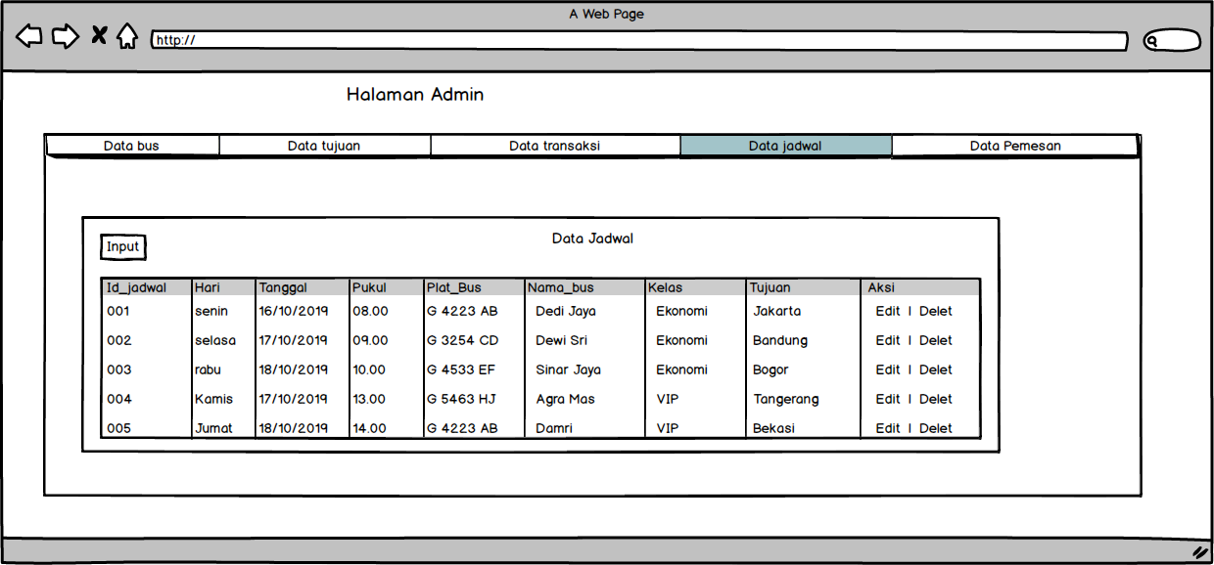

1. Halaman Admin ( Input Data Jadwal)

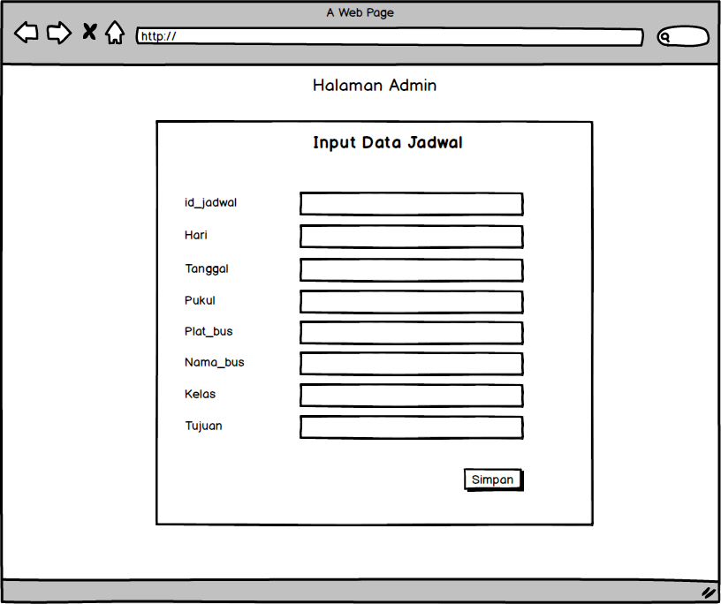

1. Halaman Admin ( Edit Data Jadwal)

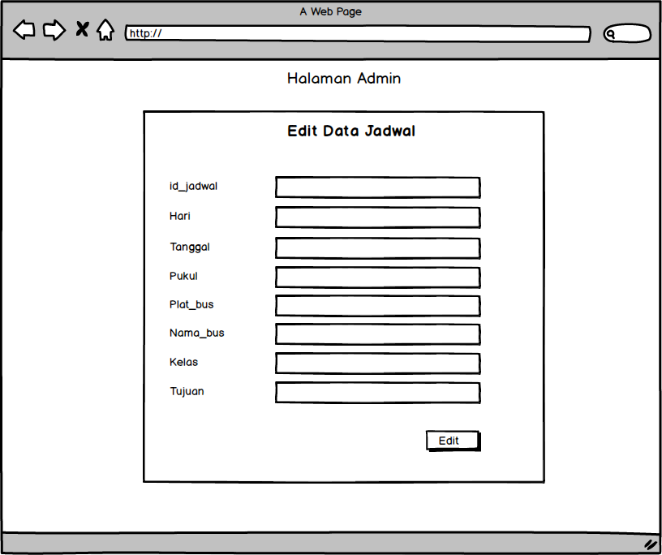

1. Halaman Admin (Hapus Data Jadwal)

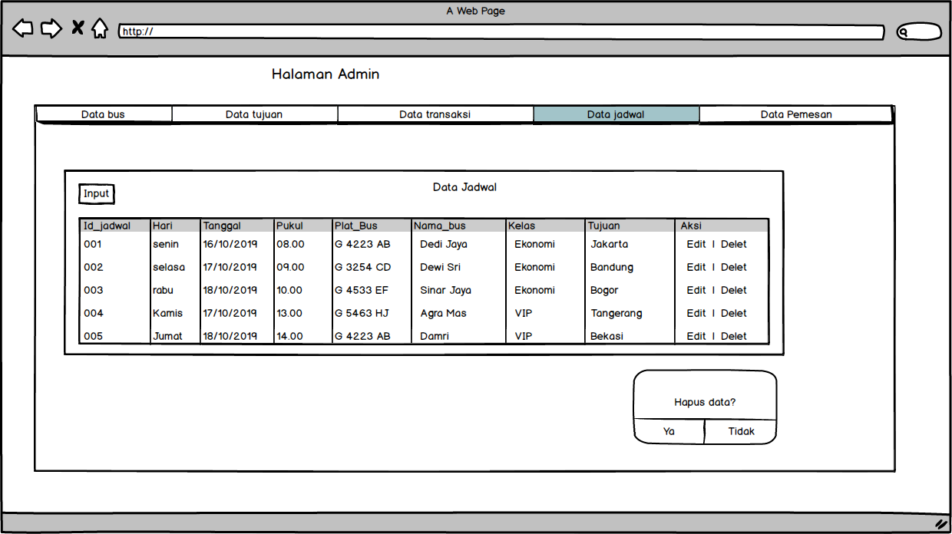

1. Halaman Admin (Data Pemesan)

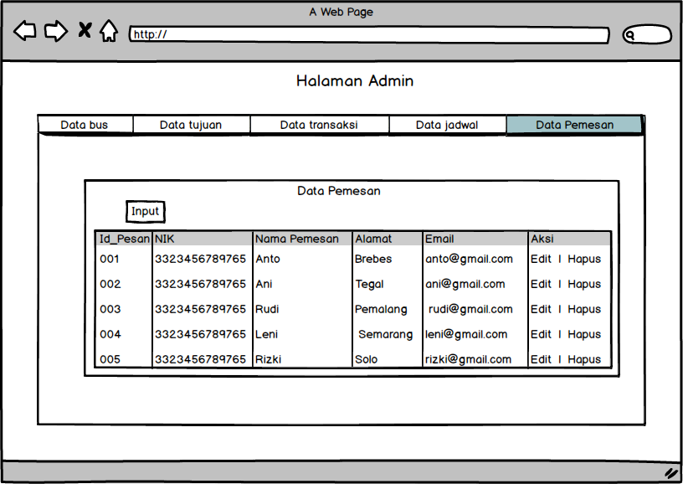

1. Halaman Admin (Input Data Pemesanan)

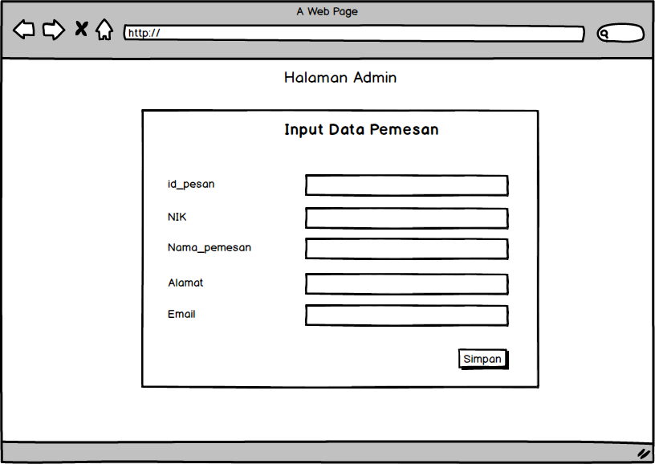

1. Halaman Admin (Edit Data Pemesanan)

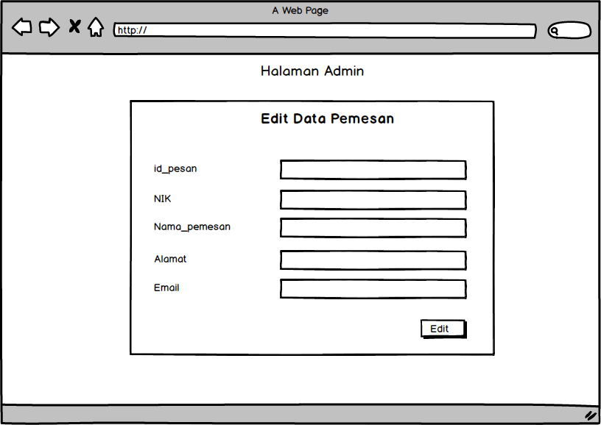

1. Halaman Admin (Hapus Data Pemesanan)

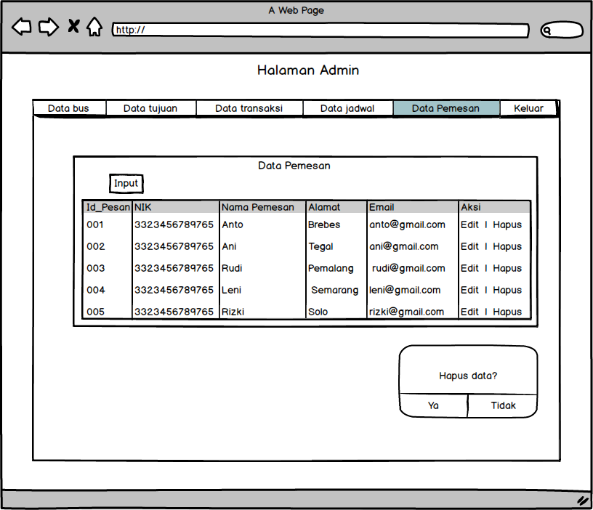

1. SKEMA DATABASE (*Yusli Bahtiar*)

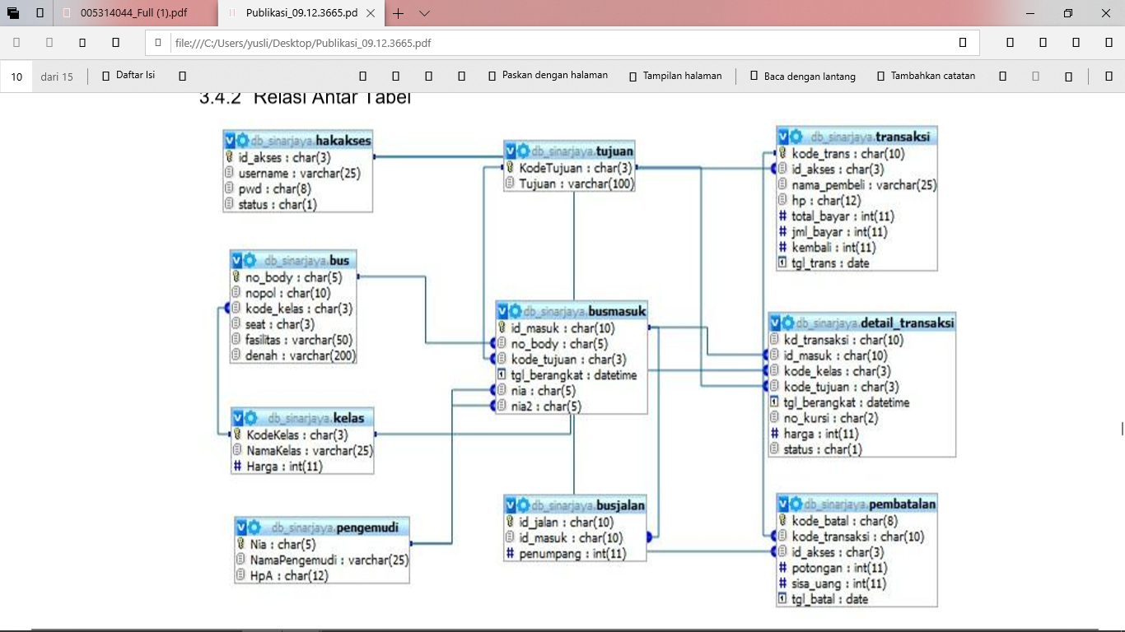

Dari skema database diatas terdapat 10 tabel pada database db_sinarjaya diantaranya:

- hakakses

- bus

- tujuan

- kelas

- pengemudi

- busmasuk

- busjalan

- transaksi

- detail_transaksi

- pembatalan

Dari tabel yang telah dibuat terdapat primary key dan foreign key dimana tabel-tabel tersebut dapat di relasi atau dihubungkan dari data-data yang ada.